Informacja prasowa, 31.03.2021

Peakside sprzedaje czeski portfel nieruchomości obejmujący 72 aktywa

Peakside Capital zakończył proces sprzedaży ostatnich nieruchomości z portfela 72 obiektów handlowych zlokalizowanych na terenie całych Czech.
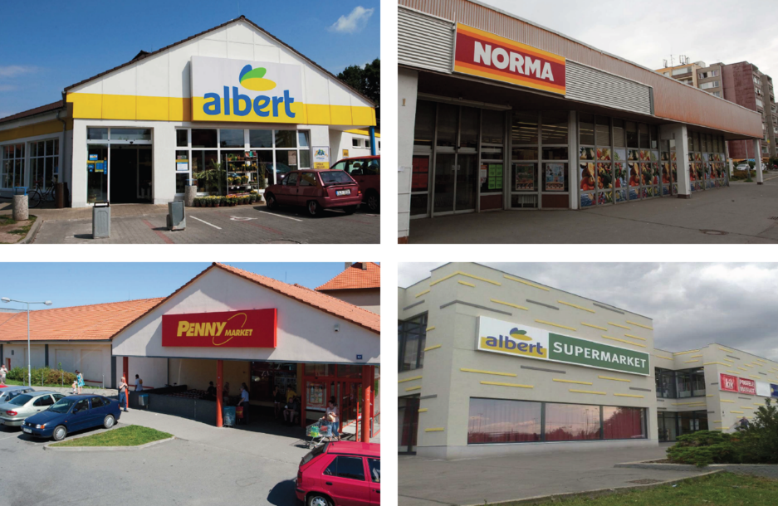
Peakside nabył portfel z nieruchomościami o łącznej powierzchni najmu brutto 177 000 m² w styczniu 2015 r. Obejmował on głównie aktywa handlowe wynajęte podmiotom takim jak Albert, Penny Market, TETA Drogerie czy Lidl. Przez ostatnie 6 lat aktywami zarządzał lokalny czeski zespół ds. asset management wspierany przez specjalistów ds. zarządzania inwestycjami z warszawskiego biura Peakside. Zespół Peakside zrealizował szereg inicjatyw zwiększających wartość portfela, obejmujących pozyskanie najemców, remonty, przebudowy i nabycie dodatkowych działek pozwalających na uzyskanie prawa własności gruntu.
Nieruchomości zostały sprzedane w okresie 2015-2021 w 38 niezależnych transakcjach zawartych z 35 nabywcami, wśród których były instytucjonalne podmioty rynku nieruchomości, jak i inwestorzy indywidualni. Łączne wpływy z tytułu tych transakcji przekroczyły 90 mln euro. Peakside nie może ujawnić dokładnej rentowności tej inwestycji, niemniej stopa zwrotu (IRR) przekroczyła 25%.

„Nasza strategia przyjęta dla tego portfela opierała się na jego rozbiciu na mniejsze części i pojedyncze obiekty – dla każdego z aktywów przygotowaliśmy szczegółowy biznesplan pozwalający na maksymalizację jego wartości i osiągnięcie naszych celów strategicznych. Przeprowadzenie tej transakcji jest wyraźnym potwierdzeniem wysokich kompetencji zarządczych i transakcyjnych zespołu Peakside. Naszym zdaniem Czechy są wciąż bardzo atrakcyjnym rynkiem dla nowych inwestycji, podobnie jak i Polska, gdzie obecnie skupiamy się na sektorze przemysłowym i logistycznym” – powiedział Michał Nawrot, Principal w Peakside Capital Advisors, odpowiedzialny za zarządzanie tą inwestycją po stronie funduszu.
***
Peakside Capital Advisors specjalizuje się w zarządzaniu inwestycjami na terenie Europy. Jest to firma private equity zarządzająca aktywami o wartości ok. 1,4 miliarda EUR w imieniu inwestorów instytucjonalnych. Peakside wprowadza różnorodne strategie inwestycyjne dopasowane do potrzeb konkretnych inwestorów, począwszy od strategii typu ‘Core’, a kończąc na projektach typu ‘Value Add’ dla inwestycji w nieruchomości komercyjne i mieszkaniowe. Spektrum inwestycji Peakside obejmuje zarówno pojedyncze nieruchomości, projekty w budowie, a także portfele nieruchomości oraz firmy nieruchomościowe. Firma zatrudnia ponad 30 specjalistów w biurach we Warszawie, Pradze, Frankfurcie, Zug i Luksemburgu.
www.peakside.com
Dane kontaktowe:
Anna Siwek
Tauber Public Relations
Tel. 664 926 910
asiwek@tauber.com.pl

